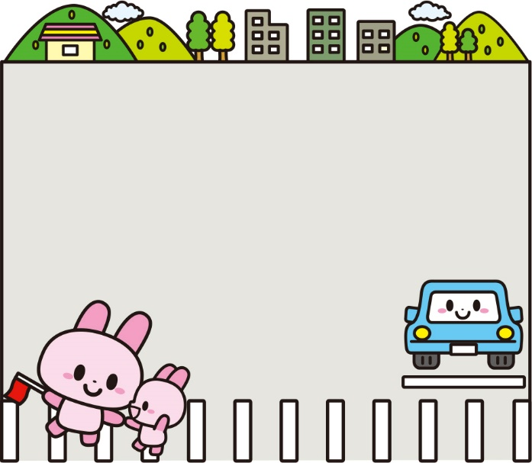
駐車場の利用について
４歳児・５歳児の保護者の方は特別な事情がない限り、終日、JAF裏の縦列駐車場の利用にご協力をお願いいたします。
また、駐車場のご利用時間はできるだけ短時間になるようにご協力を
お願い致します。
書類提出のお願い
進級するにあたり、書類を再提出して頂きます。３月７日(月)に新しい用紙を持ち帰り、３月１４日(月)までに担任に提出ください。
えんだより
令和３（2021）年度
３月号
大津市一里山5丁目10-7
学 園 前 こ ど も 園
℡５４３－６７１１

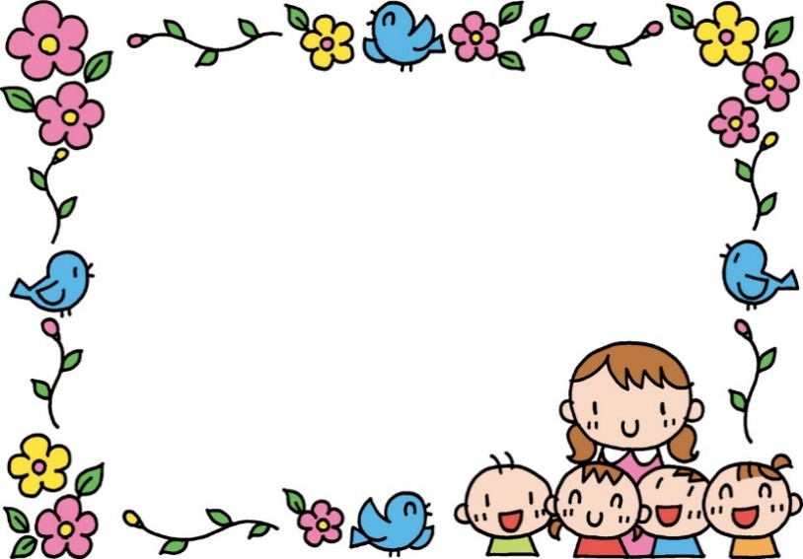
２０２２年２月２８日発行
２月には、家庭保育にご協力頂きありがとうございました。また、延期になった発表会も、お家の方のご協力により、無事に終えることが出来ました。発表会当日は、一人ひとり様々な姿を見せてくれました。どんな姿であっても、この経験が、子ども達の次の一歩へのバネになると信じています。
発表会後は、どのクラスも地域の公園や園庭に出かけて、友達と一緒にのびのびと身体を動かして遊んでいました。また、外気に触れ、季節の移り変わりを感じることが出来たのではないでしょうか。
３月も、子ども達が次のステップへ進むために、身に付けたい事や必要なことを見直しながら保育していきたいと思います。進級・卒園までの一ヶ月が、子ども達にとって実りのある楽しい園生活になるように、一日一日を大切に過ごしていきたいと思います。
入園式について
４月６日(水)は令和４年度(2022年)
新入園の方の入園式になります。
職員一同でお祝いをしたいと思いま
すので、１２時までの午前保育になり
ます。午後は家庭保育に
ご協力下さい。
よろしくお願いします。

新クラスWEEKについて
新年度の新しい環境での戸惑いを避けて、滑らかに進級できるように、３月２２日（火）から進級する保育室で現担任と一緒に過ごす移行期間を設けます。つきましては、送り迎えなどの場所やロッカーの位置なども変わります。
詳しくは各クラスからお知らせしますので、掲示等をご覧下さい。新年度の担任は後日、発表しますので、しばらくお待ちください。

３月の予定

日 | 月 | 火 | 水 | 木 | 金 | 土
 |  | １  音楽教室(3.4.5)  身体計測（５）  安全点検 | ２  造形教室（５）  身体計測（３） | ３  ひな祭り集会 | ４  体操教室(3.4.5)  身体計測（２）  布団持ち帰り（0.1） | ５  新入園児説明会  （13：00）  学園前まつり  ～夜も楽しまナイト～  （17：00～）
６ | ７  ３月生まれ誕生日会  身体計測（４） | ８  学研教室（５）  身体計測（０） | ９  音楽教室(3.4.5)  身体計測（１） | １０  学研教室（４） | １１  体操教室(3.4.5)  布団持ち帰り（2.3） | １２  半日保育  （弁当）  （14時降園）
１３ | １４  お別れ２Week開始  おにぎり遠足(5) | １５  避難訓練(地震)  安全点検 | １６  ぽかぽか  おはなしUFO観劇 | １７  学研教室（４） | １８  体操教室(3.4.5)  布団持ち帰り（0.1） | １９  半日保育  （14時降園）
２０ | ２１  春分の日 | ２２  新クラスウィーク開始  ４月土曜保育申請締め切り | ２３  お別れ会  ランチプレート給食 | ２４ | ２５  第３学期終業式  月末統計  布団持ち帰り(全) | ２６  ２０２１年度  第２回  学園前こども園  卒園式
２７ | ２８ （弁当）  春季希望者保育  給食費‣諸費引き落とし日 | ２９ （弁当）  春季希望者保育 | ３０ （弁当）  春季希望者保育 | ３１ （弁当）  春季希望者保育
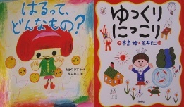
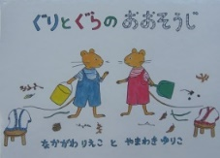
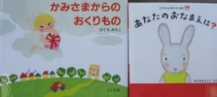
☆啓蟄…３月５日頃。冬ごもりしていた虫が出てくるということで春の訪れを感じる時期。～春分まで。
3月の新刊絵本

お別れウィークについて
５歳児の卒園に向け、思い出作りの行事を予定しています。
３月５日(土)学園前まつり 5歳児親子のみ
登園時間・１７：００ 親子でのお楽しみです。
３月１４日(月)おにぎり遠足 5歳児のみ
(行先はお楽しみ・雨天中止)
自分で握ったおにぎりを持って、遠足に出かけます。
３月２３日（水）お別れ会
卒・退園児との思い出を振り返り、感謝の気持ちを伝えます。
※４.５歳児は、子ども達に人気のメニューを、お子様ランチ風のプレートに載せて提供します。他のクラスは通常通りのメニューになります。

未満児には、「あっぷっぷ」で人気の中川ひろたかさんのシリーズから選んでみました。また、生まれた時をイメージできる「かみさまからのおくりもの」を読んでもらい、大切な自分を感じられるといいなと思います。

以上児には、初春の行事や生活が感じられる絵本を選びました。特に、5歳児には、「ゆっくりにっこり」を読んで、卒園に向けて気負いなく、明るく楽しい気持ちになってもらえればと思います。
感染症予防対策の為、３７．５℃以上の発熱で迎えのお願いの連絡をさせて頂きます。また、発熱した時は、解熱後24時間以上が経過してからの登園をお願いいたします。

春季希望者保育について
３月２８日（月）～４月５日（火）は春季希望保育期間となります。
別紙、春季希望者保育申請書にて申請して頂きますようにお願いします。
保育時間は７：００～１９：１５
申請書や就労証明書が提出されていない方は利用できませんので、お気を付けください。
☆春分…３月２１日。昼と夜の長さが等しくなる日で、自然を称え、生き物を慈しむ日として祝日に制定されています。

